Name : .........................................................

**Exercise 1** : a. Entoure le nom des éléments que tu vois sur l’image. /5

- a black cab

- the queen

- a guard

- a phonebox

- a postbox

- a red bus

- fish and chips

- a hot dog

- a bobby

- a cup of tea

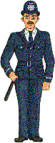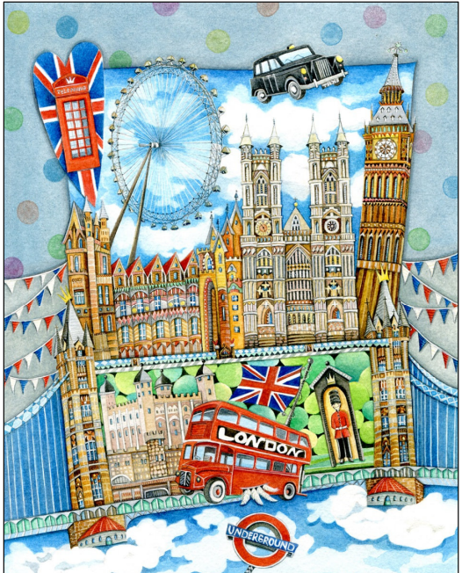

b. Ecris le nom d’au moins 2 monuments/attractions que tu peux voir sur l’image. /2

- .................................................................

- .................................................................

Exercise 2: Regarde la carte au tableau. Pour préparer ton ‘London City Tour’, rédige l’itinéraire pour te rendre de St Paul’s Cathredral à Regent’s Park. /8

Droite

Gauche

Start at St Paul's cathedral, on Fleet street.

1. ……………………………………………….……………..
2. but ……………………………………………….…………….. on Blackfriars Br.
3. Next, ……………………………………………….……………..on High Holborn
4. and ……………………………………………….……………...
5. ……………………………………………….……………..on Oxford street.
6. ……………………………………………….……………..on New Bond Street.
7. ……………………………………………….……………..on Baker Street
8. and ……………………………………………….……………... You will arrive at Regent's Park!